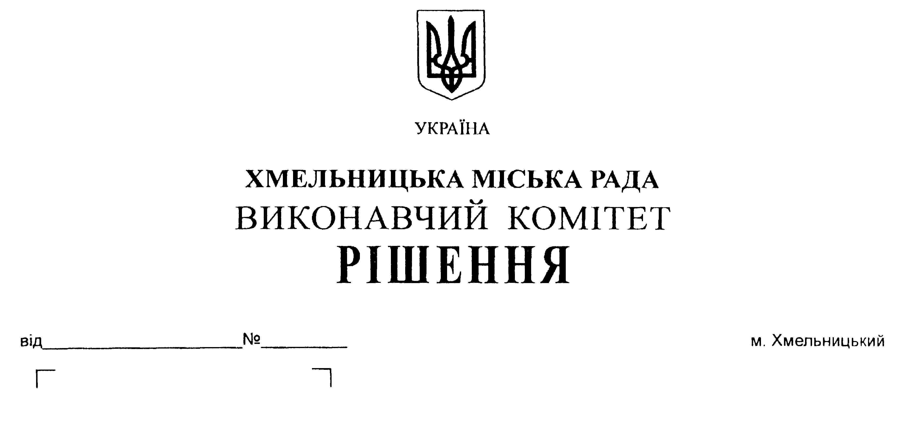

Про внесення пропозиції на розгляд сесії міської ради
про внесення змін до рішення шостої сесії Хмельницької
міської ради від 18.05.2016 №15 «Про затвердження
Комплексної програми мобілізації зусиль Хмельницької
міської ради та Головного управління Державної фіскальної
служби у Хмельницькій області по забезпеченню надходжень
до бюджетів усіх рівнів на 2016-2020 роки»

Розглянувши звернення Головного управління Державної фіскальної служби у Хмельницькій області щодо внесення змін в Комплексну програму мобілізації зусиль Хмельницької міської ради та Головного управління ДФС у Хмельницькій області по забезпеченню надходжень до бюджетів усіх рівнів на 2016 – 2020 роки, з метою покращення якості обслуговування платників податків у м. Хмельницькому та забезпечення збільшення надходжень до міського бюджету, керуючись Законом України «Про місцеве самоврядування в Україні», виконавчий комітет міської ради

ВИРІШИВ:

1. Внести пропозицію на розгляд сесії міської ради про внесення змін до рішення шостої сесії міської ради від 18.05.2016 №15 «Про затвердження Комплексної програми мобілізації зусиль Хмельницької міської ради та Головного управління Державної фіскальної служби у Хмельницькій області по забезпеченню надходжень до бюджетів усіх рівнів на 2016 – 2020 роки», а саме:
1.1. Додатки 1-3 Комплексної програми викласти в новій редакції (додаються);
1.2. Додаток 4 Комплексної програми виключити.
2. Контроль за виконанням рішення покласти на заступника міського голови А. Бондаренка.

Міський голова О. Симчишин

